22.3 实际问题与二次函数
第1课时 几何图形的面积问题
知识要点基础练
知识点 利用二次函数求图形面积的最值

1.用长60 m的篱笆围成一个矩形花园,则围成的花园的最大面积为(D)
A.150 m² B.175 m²
C.200 m² D.225 m²
2.已知一个直角三角形两直角边之和为20 cm²,则这个直角三角形的最大面积为(B)
A.25 cm² B.50 cm²
C.100 cm² D.不确定
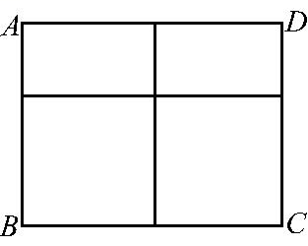
3.如图,用总长度为12米的不锈钢材料设计成如图所示的外观为矩形的框架,所有横档和竖档分别与AD,AB平行,则矩形框架ABCD的最大面积为 4 平方米.
4.手工课上,小明准备做个形状是菱形的风筝,这个菱形的两条对角线长度之和恰好为60 cm,菱形的面积为S,随其中一条对角线的长x的变化而变化.
(1)求S与x之间的函数解析式.(不要求写出取值范围)
(2)当x是多少时,菱形风筝的面积S最大?最大的面积是多少?
解:(1)S=x(60-x)=-x²+30x.
(2)由(1)得S=-x²+30x=-(x-30)²+450,
故当x是30 cm时,菱形风筝的面积S最大,最大的面积是450 cm².
综合能力提升练
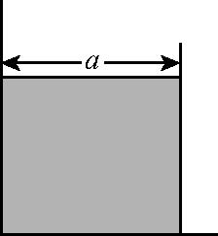
5.合肥寿春中学劳动课上,老师让学生利用成直角的墙角(墙足够长),用10 m长的栅栏围成一个矩形的小花园,花园的面积S m²与它一边长a m的函数解析式是 S=-a²+10a ,面积S的最大值是 25 .
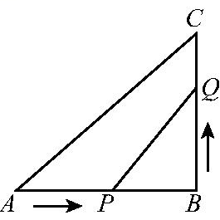
6.如图,在△ABC中,∠B=90°,AB=8 cm,BC=6 cm,点P从点A开始沿AB向B点以2 cm/s的速度移动,点Q从点B开始沿BC向C点以1 cm/s的速度移动,如果P,Q分别从A,B同时出发,当△PBQ的面积为最大时,运动时间t为 2 s.
7.(衢州中考)某农场拟建三间长方形种牛饲养室,饲养室的一面靠墙(墙长50 m),中间用两道墙隔开(如图).已知计划中的建筑材料可建墙的总长度为48 m,则这三间长方形种牛饲养室的总占地面积的最大值为 144 m² .
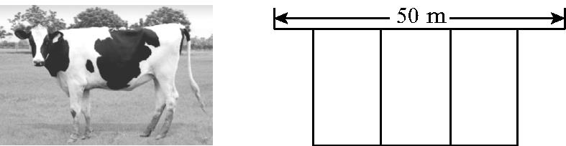
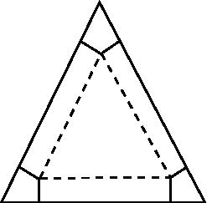
8.如图,有一块边长为a的正三角形纸板,在它的三个角处分别截去一个彼此全等的筝形,再沿图中虚线折起,做成一个无盖的直三棱柱纸盒,若该纸盒侧面积的最大值是 cm²,则a的值为 3 cm.
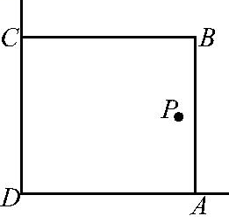
9.在美化校园的活动中,巢湖一中初三一班的兴趣小组利用如图所示的直角墙角(两边足够长),用32 m长的藤条圈成一个长方形的花圃ABCD(藤条只围AB,BC两边),设AB=x m.
(1)若花圃的面积为252 m²,求x的值;
(2)正好在P处有一棵桃树与墙CD,AD的距离分别是17 m和8 m,如果把将这棵桃树围在花圃内(含边界,不考虑树的粗细),老师让学生算一下花圃面积的最大值是多少?
解:(1)因为AB=x,则BC=32-x,所以x(32-x)=252,解得x₁=14,x₂=18,故x的值为14 m或18 m.
(2)因为AB=x,所以BC=32-x,所以S=x(32-x)=-x²+32x=-(x-16)²+256,因为在P处有一棵桃树与墙CD,AD的距离分别是17 m和8 m,所以,所以8≤x≤15,所以当x=15时,S取到最大值为S=-(15-16)²+256=255,故花圃面积S的最大值为255 m².
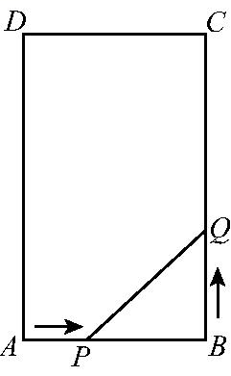
10.如图所示,在矩形ABCD中,AB=6 cm,BC=12 cm,点P从点A出发,沿AB边向点B以1 cm/s的速度移动,同时点Q从点B出发,沿BC边向点C以2 cm/s的速度移动,如果P,Q两点在分别到达B,C两点后就停止移动,回答下列问题:
(1)运动开始后第多少秒时,△PBQ的面积等于8 cm².
(2)设运动开始后第t秒时,五边形PQCDA的面积为S cm²,写出S与t的函数解析式,并指出自变量t的取值范围.
(3)t为何值时S最小?求出S的最小值.
解:(1)设x秒后△PBQ的面积等于8 cm².
则AP=x,QB=2x,∴PB=6-x,
∴×(6-x)×2x=8,解得x₁=2,x₂=4.
运动开始后第2秒或第4秒时△PBQ的面积等于8 cm².
(2)第t秒时,AP=t cm,PB=(6-t) cm,BQ=2t cm,
∴S_{△PBQ}=·(6-t)·2t=-t²+6t.
∵S_{矩形ABCD}=6×12=72,
∴S=72-S_{△PBQ}=t²-6t+72(0≤t≤6).
(3)∵S=t²-6t+72=(t-3)²+63,
∴当t=3秒时,S有最小值63 cm².
11.工人师傅用一块长为10 dm,宽为6 dm的矩形铁皮制作一个无盖的长方体容器,需要将四角各裁掉一个正方形.(厚度不计)
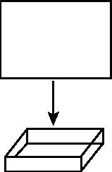
(1)在图中画出裁剪示意图,用实线表示裁剪线,虚线表示折痕;并求长方体底面面积为12 dm²时,裁掉的正方形边长多大?
(2)若要求制作的长方体的底面长不大于底面宽的五倍,并将容器进行防锈处理,侧面每平方分米的费用为0.5元,底面每平方分米的费用为2元,裁掉的正方形边长多大时,总费用最低,最低为多少?
解:(1)如图所示:
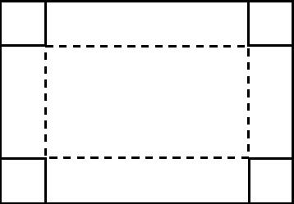
设裁掉的正方形的边长为x dm,
由题意可得(10-2x)(6-2x)=12,即x²-8x+12=0,
解得x=2或x=6(舍去),
答:裁掉的正方形的边长为2 dm,底面积为12 dm².
(2)因为长不大于宽的五倍,所以10-2x≤5(6-2x),解得0<x≤2.5,设总费用为w元,由题意可知w=0.5×2x(16-4x)+2(10-2x)(6-2x)=4x²-48x+120=4(x-6)²-24,因为对称轴为x=6,开口向上,所以当0<x≤2.5时,w随x的增大而减小,所以当x=2.5时,w有最小值,最小值为25元,
答:当裁掉边长为2.5 dm的正方形时,总费用最低,最低费用为25元.
拓展探究突破练
12.(安徽中考)为了节省材料,某水产养殖户利用水库的岸堤(岸堤足够长)为一边,用总长为80米的围网
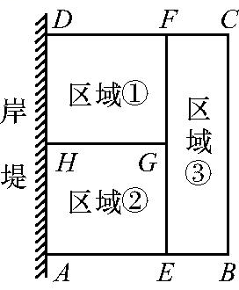
在水库中围成了如图所示的①②③三块矩形区域,而且这三块矩形区域面积相等.设BC的长度是x米,矩形区域ABCD的面积为y平方米.
(1)求y与x之间的函数解析式,并注明自变量x的取值范围;
(2)x为何值时,y有最大值?最大值是多少?
解:(1)设AE=a,由题意得AE·AD=2BE·BC,AD=BC,
∴BE=a,AB=a.
由题意得2x+3a+2·a=80,∴a=20-x.
∴y=AB·BC=a·x=x,
即y=-x²+30x(0<x<40).
(2)∵y=-x²+30x=-(x-20)²+300,
∴当x=20时,y有最大值,最大值是300平方米.
13.如图,一面利用墙,用篱笆围成一个外形为矩形的花圃,花圃的面积为S平方米,平行于院墙的一边长为x米.
(1)若院墙可利用最大长度为10米,篱笆长为24米,花圃中间用一道篱笆间隔成两个小矩形,求S与x之间函数关系.
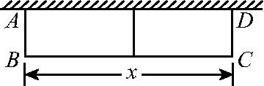
(2)在(1)的条件下,围成的花圃面积为45平方米时,求AB的长.能否围成面积比45平方米更大的花圃?如果能,应该怎么围?如果不能请说明理由.
(3)当院墙可利用最大长度为40米,篱笆长为77米,中间建n道篱笆间隔成小矩形,当这些小矩形为正方形,且x为正整数时,请直接写出一组满足条件的x,n的值.
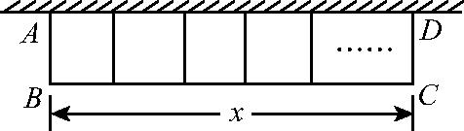
解:(1)由题意得:S=x×=-x²+8x(0<x≤10).
(2)由S=-x²+8x=45,解得x₁=15(舍去),x₂=9,所以x=9,AB==5,
又S=-x²+8x=-(x-12)²+48,0<x≤10,
因为当x≤10时,S随x的增大而增大,
所以当x=10米时,S最大,为平方米>45平方米,
所以平行于院墙的一边长为10米时,就能围成面积比45平方米更大的花圃.
(3)根据题意可得,
则n=4,x=35或n=2,x=33.

